**Pengaruh Idol Korea Sebagao Brand Ambassasdor Shopee Terhadap Keputusan Pembelian di Yogyakarta**

Cindy Rikegillia Siagian

Ilmu Komunikasi dan Multimedia

[Cindysiagian40@gmail.com](mailto:Cindysiagian40@gmail.com)

**Abstrak**

Teknologi internet dimanfaatkan sebagai suatu alat untuk memasarkan serta mempromosikan suatu barang dan jasa, saat ini teknologi tersebut dikenal dengan *e-commerce*. Salah satu *e-commerce* yang sat ini banyak digunakan adalah Shopee, Shopee telah mencatat 12 juta lebih transaksi di tujuh negara dengan kunjungan sebanyak 48 juta kali pada platform Shopee. Rekor ini diraih Shopee karena telah menggunakan strategi pemasaran dengan menggunakan *brand ambassador* dari Korea Selatan yaitu Blackpink. Tujuan dari penelitian ini adalah untuk mengetahu pengaruh dari idol Korea sebagai *brand ambassador* Shopee, dengan melihat ada tindakan keputusan untuk melakukan pembelian produk Shopee. Penelitian ini menggunakan metode deskriptif kuantitatif untuk memperoleh data statistik yang valid, guna mengukur dan mengetahui keterkaitan terhadap variabel yang diteliti, dengan menyebarkan formulir melalui google form sebagai cara untuk menganalisis data, pengambilan sampel dalam penelitian menggunakan *purposive sampling* dengan menggunakan rumus *Solvin*. Pada variabel *brand ambassador* penelitian ini menggunakan teori yang di kemukakan oleh Royan (2004) yang memiliki 3 indikator yaitu 1.) *Attractiveness,* 2.) *Trustworthiness,* dan 3.) Expertise. Kemudian pada variabel Keputusan Pembelian menggunkan Teori AIDA yang di kemukakan oleh Kotler dan Susanto (1999). Setelah dilakukan penelitian dan analisis data, maka diperoleh tingkat signifikansi sebesar 0,000 < 0,05 dengan begitu idol Koreasebagai *brand ambassador* Shopee berpengaruh positf terhadap keputusan pembelian.

**Kata Kunci: Pengaruh, *Brand Ambassador*, Keputusan Pembelian**

***Abstract***

*Internet technology is used as a tool to market and promote goods and services, currently this technology is known as e-commerce. One of the most widely used e-commerce today is Shopee, Shopee has recorded more than 12 million transactions in seven countries with 48 million visits to the Shopee platform. Shopee achieved this record by using a South Korean brand ambassador Blackpink, by looking at the phenomenon that occurs in society, a popular culture that originated in South Korea. Thus the purpose of this study is to find out the influence of Korean idols as Shopee brand ambassador, by seeing that there is a decision action to make Shopee product purchases. The study used a descriptive quantitative method to obtain valid statistical data, to measure and determine the relationship to the variables studied, by spreading the form through google form as a way to analyze the data, and for the sampling in this study using purposive sampling and Solvin's for the formula. In the brand ambassador variables this study used the theory proposed by Royan (2004) which has 3 indicators, namely 1.) Attractiveness, 2.) Trustworthiness, and 3.) Expertise. Then in the variable of the Purchase Decision using the AIDA Theory presented by Kotler and Susanto (1999). After research and data analysis, the significance level is 0.000 < 0.05 was obtained so that Korean idols as Shopee brand ambassador had a positive influence on purchasing decisions.*

***Keywords: Influence, Brand Ambassador, Purchase Decision***

**PENDAHULUAN**

Pemanfaatan teknologi informasi bukan hanya membantu mengembangkan penyediaan layanan untuk memenuhi kebutuhan saja, namun turut juga memberikan pengaruh pada tiap-tiap proses perubahan jasa. Perubahan-perubahan yang memanfaatkan teknologi internet sebagai alat untuk membantu memasarkan, dan mempromosikan suatu barang dan jasa ini sendiri menimbulkan suatu istilah baru dalam melakukan pemasaran yaitu *e-marketing* atau dikenal dengan *e-commerce*. Dikutip dari penelitian ‘*We are Social and Hootsuite 2020*’ bahwa di Indonesia sendiri tercatat ada 25% pengguna aktif dalam menjual dan membeli barang di *e-commerce.* Dalam perihal ini satu platform *e-commerce* Indonesia yang aktif yakni Shopee.

Shopee ialah platform perdagangan elektronik yang berpusat di Singapore naungan SEA Group, yang berdiri pada 2009 oleh Forrest Li, dan diresmikan pada 2015, lalu semenjak saat itu perkembangan Shopee semakin luas jangkauannya ke beberapa Negara seperti, Malaysia, Thailand, Indonesia, Vietnam dan Filipina. Di Indonesia sendiri, Shopee mulai beroperasi pada 2015 pada *kuartal*  akhir, tepatnya pada Desember.

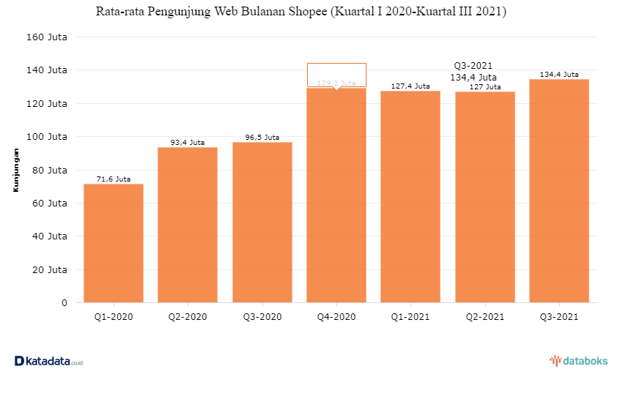 **Gambar 1.1 Pengunjung web bulanan Shopee (Kuartal I-Kuartal III)**

Dikutip dari Datakata.com, pada kuartal ke III 2021, jumlah rata-rata kunjungan web Shopee yakni 134,4 Juta, dan angka ini telah naik 5.8% dari kuartal sebelumnya yang hanya 127 Juta. Dengan melihat data diatas, Shopee sebagai perusahaan yang bergerak dalam bisnis *e-commerce*, dan menjadi satu dari beberapa perusahaan *e-commerce* yang paling banyak dikunjungi. Untuk mempertahankan kemajuan tersebut, Shopee memilih strategi pasar dengan menggunakan *brand ambassador*. menggunakan *brand* ambassador akan menjadikan ciri khas Shopee, yang memberi ingatan dan mengenalinya ketika melihat hanya visual dari brand. Karim menjelaskan agar merek dapat melekat di benak masyarakat, salah satu cara adalah dibutuhkannya seorang *brand ambassador* menjadi juru bicara merek dan dengan ini dapat menarik minat terhadap keputusan pembelian. Penggunaan *brand ambassador* biasanya dipilih berdasarkan citra dari seorang selebriti yang punya popularitas yang tinggi dan dalam pemilihannya pun menjadi hal penting, sebab menyangkut sebuah merek yang akan diperkenalkan ke publik.

Pada awalnya Shopee hanya menggunakan artis lokal untuk melakukan promosinya, namun seiring melihat perubahan dan pola perilaku konsumennya yang ternyata berdominasi penyuka budaya pop yang berasal dari Korea Selatan, dan dengan melihat riset pasar dan pola perilaku konsumen, Shopee memilih untuk memakai artis Korea Selatan menjadi *brand ambassador*. “Budaya Populer” atau yang biasa dikenal dengan “Budaya Pop”.

Budaya ini telah mendapat dukungan dari pengguna perangkat berteknologi tinggi, sehingga penyebarannya dan respon dari kalangan masyarakat sangat begitu cepat perkembangannya. Hal ini disebut sebagai fenomena *Korean Wave*. Kim, Cho, dan Jung menjelaskan bahwa, strategi pasar juga bisa datang dengan melihat suatu *tren* di masyarakat. Salah satu fenomena yang terjadi di masyarakat adalah Korean Wave. Untuk pertama kalinya, Shopee memilih Blackpink demi meriahkan hari belanja online nasional pada 12.12 di beberapa Negara, salah satunya Indonesia pada tahun 2018. Grup ini pun tampil di empat stasiun televisi nasional, dan berdasarkan Katadata.com. Shopee telah mencatat rekor 12 Juta lebih transaksi di tujuh negara dan yakni 5,4 juta diantaranya adalah berasal dari Indonesia, >48 juta pemakai kunjungi platform Shopee. Dan dalam waktu 3 bulan Shopee telah mengejar Lazada dari sisi jumlah kunjungan paling banyak per bulannya.

Katadata.com menyampaikan tentang bagaimana pandangan seorang influencer yang dinilai bisa mempengaruhi konsumen, terkhusus kalangan milenial, yang menjadi konsumen paling besar bagi suatu *e-commerce*. Pada penelitian sebelumnya oleh Felicia dan Sampetua, Harianja , menyimpulkan bahwa *brand ambassador* memiliki pengaruh yang signifikan dan positif pada keputusan pembelian. Ini menjelaskan seorang Idol bisa mendukung sisi psikologis konsumennya sehingga mampu melakukan keputusan pembelian.

**Permasalahan dan Tujuan Kajian**

Dengan melihat latar belakang masalah yang telah dijelaskan, permasalahan dari penelitian ii adalah ingin melihat apakah idol Korea sebagai *brand ambassador* Shopee berdampak pada keputusan pembelian di Kabupaten Sleman Yogyakarta, permasalahan ini menarik perhatian peneliti karena saat ini banyak sekali para e-commerce yang menggunakan idol Korea. Tujuan dari penelitian ini untuk melihat bagaimana pengaruh dari Idol Korea yang menjadi *brand ambassador* Shopee dapat membuat masyrakat mampu melakukan keputusan pembelian produk Shopee terutama masyarakat di Kabupaten Sleman Yogyakarta.

**Kerangka Teori**

1. **Komunikasi Pemasaran**

Komunikasi Pemasaran, perlu memahami dua bagian dasarnya, “komunikasi” dan “pemasaran”. Pemasaran adalah rangkaian kegiatan yang dikembangkan suatu organisasi untuk transfer nilai, lewat pertukaran kepada pelanggan, dan Komunikasi merupakan proses yang menyampaikan informasi antar individu, atau antar organisasi dan individu.

Dasar dari pemasaran ialah komunikasi, dan pemasaran bisa jadi begitu kuat bila dipadukan pada komunikasi yang efektif dan efisien. Komunikasi pemasaran ialah bentuk komunikasi yang memiliki tujuan guna perkuat strategi pemasaran demi guna meraih segmentasi pasar yang lebih luas lagi. *American Associationof Advertising Agencies*, menjelaskan, “konsep komunikasi pemasaran yang evaluasi peran strategis dari bermacam ilmu komunikasi.

Djasmin Saladin juga menyampaikan, “komunikasi pemasaran ialah sebuah kegiatan yang berupaya sebarkan informasi, pengaruhi serta bujuk atau tingkatkan pasar sasaran atas perusahaan dan produknya, demi bmau menerima, membeli, dan loyal pada produk yang ditawarkan perusahaan yang bersangkutan”.

1. ***Brand Ambassador***

Brand Ambassador merupakan identitas, mereka akan menjadi alat pemasaran yang wakili pencapaian kejayaan individualisme manusia dan komersialisasi suatu produk. *Brand ambassador* umumnya diwakili oleh seorang selebriti atau atlet, atau seorang idol yang jadi panutan oleh banyak orang. Jadi selebriti yang akan wakili suatu brand bukan hanya perlu miliki paras yang menawan serta keahlian pada bidang profesinya.

*Brand ambassador* ialah alat yang dipakai perusahaan guna berkomunikasi serta terkoneksipada public, tentang bagaimana mereka mengenalkan produk dan bagaimana meningkatkan penjualannya.

*Brand ambassador* akan jadi juru bicara untuk merek yang memilih mereka supaya cepat melekat pada benak konsumen. Maka konsumen akan memiliki minat dan mau membeli produk dari merek itu. Royan menjelaskan bahwa selebriti yang menjadi alat guna wakili segmen pasar, tidak akan heran jika suatu saat produk yang diiklankan memakai banyak selebriti, yang semuanya akan mewakili bermacam segmen pasar. Dengan begitu, *brand ambassador* yang orang-orang terkenal yang dipakai guna promosikan suatu produk, bisa berfungsi sebagai berikut:

1. Memberi Kesaksian
2. Memberi dorongan dan penguatan
3. Bertindak jadiaktorpada topic (iklan) yang diwakilinya
4. Bertindak jadi juru bicara perusahaan

Selebriti yang dipilih guna jadi media promosi, memiliki beberapa indicator yang harus dicocokan bersa,a suatu produk. Ohanin menjelaskan bahawa terdapat 3faktor yang ada pada diri seorang selebriti, yang nantinya akan pengaruhi konsumen guna melakukan pembelian, yakni.

***Attractiveness*** (Daya Tarik), mencakup sejumlah karakteristik yang bisa dilihat oleh khalayak pada diri seorang selebriti, semacam kecerdasa, sifat kepribadian, gaya hidup, keatlisan postur tubuh, dan sebagainya.

***Trustworthiness*** (Kepercayaan), berpatokan pada kejujuran, integritas serta bisa dipercaya sebagai seorang sumber.

***Expertise*** (Keahlian), keahlian yang berpatokan pada pada pengetahuan, pengalaman, atau keterampilan yang seorang pendukung miliki yang berkaitan padatopik yang diwakilinya.

1. **Korean Wave**

*Korean Wave* ialah mendadaknya peningkatan budaya populer Korea, termasuk drama, film, game online, dan juga pop music (Kpop). *Korean Wave* atau yang sekarang dikenal dengan Hallyu berkembang pesat dan meluas, dan keberadaannya cenderung diterima oleh public. Fenomena *Korean Wave* di Indonesia sendiri juga menghasilkan dampak yang sangat besar terutama pada generasi milenial.

Indonesia merupakan Negara yang memiliki jumlah penduduk terbesar keempat di dunia ialah tempat terbesar bagi jutaan Kpopers atau pecinta Kpop. Ini membuat Indonesia salah satu pasar yang memiliki potensi untuk perkembangan suatu ekonomi. Dengan adanya *Korean Wave* maka para perusahaan-perusahaan yang bukan hanya datang dari Korea Selatan, menjadikan memanfaatkan potensi tersebut untuk memasarkan produk mereka.

1. **Keputusan Pembelian**

Keputusan pembelian adalah untuk memenuhi kebutuhannya. Berdasarkan Kotler, “keputusan pembelian merupakan tindakan dari konsumen yang mau membeli atau tidak pada suatu produk, yang meliputi bermcam faktor, seperti pertimbangkan kualitas, harga dan produk yang telah dikenal masyarakat”

. Keputusan pembelian yang diamati oleh Kotler & Amstrong, menjelaskan bahwa sebelum lakukan keputusan pembelian konsumen akan mengenali masalah dan melakukan pencarian informasi, evaluasi alternatif dari pasca keputusan. Sedangkan menurut Durianto, “Keputusan pembelian ialah kemauanguna miliki produk, minat beli akan muncul apabila seorang konsumen sudah terpengaruh pada sesuatu, mulai dari kualitas dari si produk sampai pada informasi seputar produk. Keputusan pembelian akan terjadi bila konsumen telah dapatkan pandangan dari pembelian produk, dari situ maka akan didapatkan *feedback.*

Teori AIDA

Teori AIDA (*Attention, Interest, Desire, Action)*ialah “suatu pesan yang perlu dapatkan perhatian, jadi ketertarikan, menjadi minat, dan mengambil tindakan”. Teori ini sampaikan akan kualitas dari pesan yang baik. Teori AIDA juga bisa diartikan menjadi pengambilan keputusan pembelian melalui proses yang diawali dengan tahap menaruh perhatian (*attention*) terhadap barang, kemudian kepada tahap ketertarikan (*Interest*). Dengan begitu seorang pemasar perlu sadari pesan yang disajikan harus sesuai dengan konsep AIDA, seperti:

* + - 1. **Attention** (Perhatian)

Untuk menimbulkan perhatian dari seorang konsumen, sebuah pesan perlu bisa timbulkan perhatian baik pada media yang disampaikan. Perhatian ini memiliki tujuan khusus kepada calon konsumen yang akan menjadi target dengan mempelajari produk atau jasa yang ditawarkan. Hal itu bisa dikemukakan lewat tulisan dan gambar yang terlihat jelas, perkataan yang menarik dan mudah diingat, serta miliki karakteristiknya sendiri.

* + - 1. **Interest** (Ketertarikan)

Mengukur ketertarikan konsumen pada produk, serta melihat dimana minat produk yang akan berkembang. Pesan yang disampaikan timbulkan perasaan ingin tahu, ingin amati, serta ingin mendengan serta melihat lebih seksama

* + - 1. **Desire** (Keinginan)

Mengukur keyakinan konsumen dalam keinginan memiliki. Pemikiran terjadi dari adanya keinginan, biasanya mengenai motif pembelian dan motivasi apa yang membuat konsumen membeli suatu produk. Motif pembelian ini dibedakan jadi 2, yakni: 1. Motif rasional akan pertimbangkan konsumen akan keuntungan dan kerugian yang diperoleh. 2. Motif emosional terjadi akibat emosi akan pembelian produk.

* + - 1. **Action** (Tindakan)

Tindakan dialami karena terdapat keinginan kuat kosumen maka terajdi pengambilan keputusan pembelian guna akukan pembelian produk yang ditawarkan.

**Metode Kajian**

Paradigma penelitia disini ialah pola pikir yang menunjukan korelasi antara variabel yang akan diteliti serta cerminkan jenis dan jumlah rumusan masalah yang harus dijawab lewat penelitian. Pendekatan penelitian yang dipakai di studi ini ialah pendekatan survey. Pendekatan survey ialah pendekatan penelitian yang mengambil sampel dari suatu populasi dan memakai kuesioner yang jadi alat pengumpulan data yang pokok. Pendekatan survey yang menggunakan angket (kuisioner) sebagai sumber data, penulis memilih untuk membahas satu atau dua faktor apa saja yang sebabkan suatu masalah, dengan alasan supaya bisa nyatakan variabel X sebabkan variabel.

Pada studi ini, peneliti memakai jenis penelitian kuantitatif, yakni jenis penelitian yang spesifiknya ialah sistematis, terencana, dan terstruktur. Penelitian kuantitatif ialah metode penelitian yang dilandasi filsafat positivism, dipakai guna meneliti pada populasi atau sampel tertentu. Populasi di studi ini ialah masyarakat yang tinggal atau berdomisili di Sleman Yogyakarta. Populasi ini dipilih karena di Sleman memiliki jumlah populasi remaja/mahasiswa yang paling banyak. Sampel pada penelitian ini.

Sebuah sampel juga harus dipilih sedemikian rupa supaya satuan elementer berkesempatan yang sama guna dipilih, dan besarnya peluang itu tidak boleh sama dengan nol. Sampel pada penelitian ini miliki kriteria tertentu, yakni :

Masyarakat Indonesia atau lebih tepatnya masyarakat yang tinggal/berdomisili di Sleman Yogyakarta.

Pengelompokan demografi berumur 17-30 tahun.

Menggunakan Shopee..

Perhitungan sampel di studi ini memakai rumus Solvin. Rumus Solvin biasanya dipakai pada penelitian survey dimana biasanya jumlah populasinya besar, maka dibutuhkan seuatu rumus guna dapatkan sampel yang sedikit tapi bisa represntasikan semua populasi.

**Hasil Kajian**

Penelitian ini dilakukan dengan menggunakan teknik *purposive sampling*, yakni pengambilan sampel dengan menggunakan kuesioner dengan memiliki karakteristik yang telah disusun dengan tujuan untuk mencapai tujuan peneliti, dan mampu menjawab permasalahan yang diteliti. Berdasarkan kuesioner yang telah disebar, terkumpul 100 responden yang memenuhi kriteria dan dapat diolah. Beberapa karakteristik responden yang digunakan pada penelitian ini guna untuk memenuhi gambaran yang jelas terkait responden dan hubungannya dengan masalah yang diteliti pada penelitian. Berikut karakteristik dan hasil uji yang dilakukan.

**Tabel Berdasarkan Jenis Kelamin**

|  |  |  |
| --- | --- | --- |
| **Jenis Kelamin** | **Jumlah** | **Presentase** |
| Laki-Laki | 27 | 27% |
| Perempuan | 73 | 73% |
| **Total** | **100** | **100%** |

Sumber: Data Kuesioner 1

Berdasarkan hasil data diatas menunjukan jika di Kabupaten Sleman dengan Jumlah 100 responden sebagaian besar berjenis kelamin perempuan dengan jumlah sebanyak 73 responden atau 73%, sedangkan berjenis kelamin laki-laki sebanyak 27 responden atau 27%.

**Tabel Berdasarkan Pekerjaan**

|  |  |  |
| --- | --- | --- |
| **Pekerjaan** | **Jumlah** | **Presentase** |
| Karyawan Swasta | 16 | 16% |
| PNS | 1 | 1% |
| Mahasiswa/i | 62 | 62% |
| Pelajar | 8 | 8% |
| Yang lainnya | 13 | 13% |
| **Total** | **100** | **100%** |

Sumber: Data Kuesioner 2

Berdasarkan data pada hasil diatas menunjukan bahwa di Kabupaten Sleman memiliki jumlah jawaban terbesar 62 responden atau 62% berstatus mahasiswa/i, kemudian ada sebanyak 16 responden atau 16% bekerja sebagai Karyawan Swasta, sebanyak 13 responden atau 13% memiliki pekerjaan lainnya, setelah itu ada sebanyak 8 responden berstatus pelajar atau sebesar 8%, kemudian jawaban terakhir ada 1 responden atau sebesar 1% yang memiliki pekerjaan PNS.

* 1. **Hail Uji Validitas dan Relibilitas**
  2. **Uji Validitas**

Uji validitas yakni uji instrument yang dilakukan terhadap data, untuk melihat seberapa akurat data tersebut dalam mengukur variabel yang akan diukur. Pengujian validitas dilakukan dengan menggunakan r tabel dengan tingkat signifikansi 5% (0,05) denggan uji 2 sisi dan derajat bebas (df= n-2). Dikatakan valid jika bernilai posutif dan r hitung > r tabel, dan dikatakan tidak valid jika r hitung < r tabel.

**Tabel Hasil Uji Validitas Variabel *Brand Ambassador***

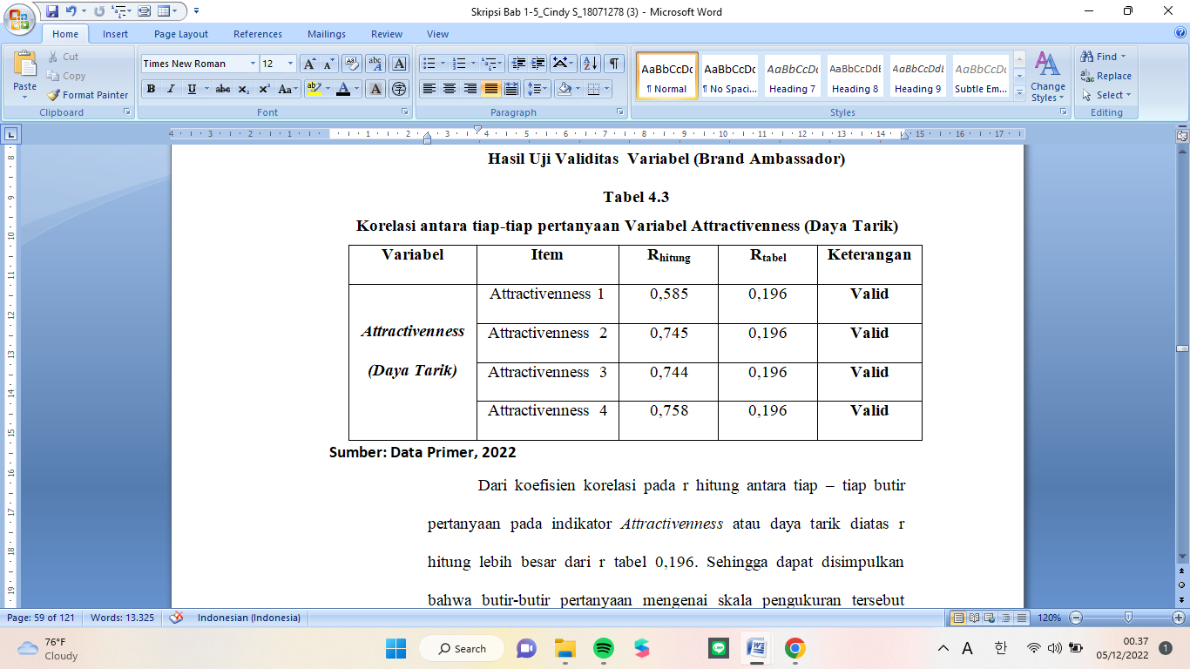

Dari koefisien korelasi pada r hitung antara tiap-tiap butir pertanyaan pada indikator *Attractivenness* atau daya tarik diatas r hitung lebih besar dari r tabel 0,196. Sehingga dapat disimpulkan bahwa butir-butir pertanyaan mengenai skala pengukuran tersebut **valid** dan dapat digunakan untuk penelitian.

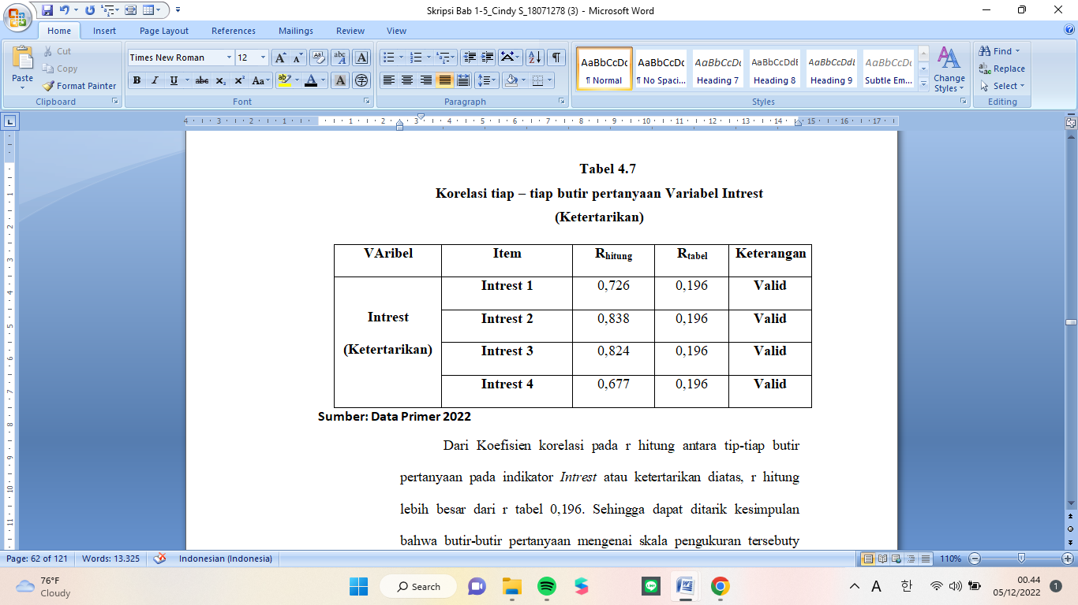

Dari Koefisien korelasi pada r hitung antara tip-tiap butir pertanyaan pada indikator *Intrest* atau ketertarikan diatas, r hitung lebih besar dari r tabel 0,196. Sehingga dapat ditarik kesimpulan bahwa butir-butir pertanyaan mengenai skala pengukuran tersebuty adalah **valid*,*** dan dapat digunakan untuk penelitian.

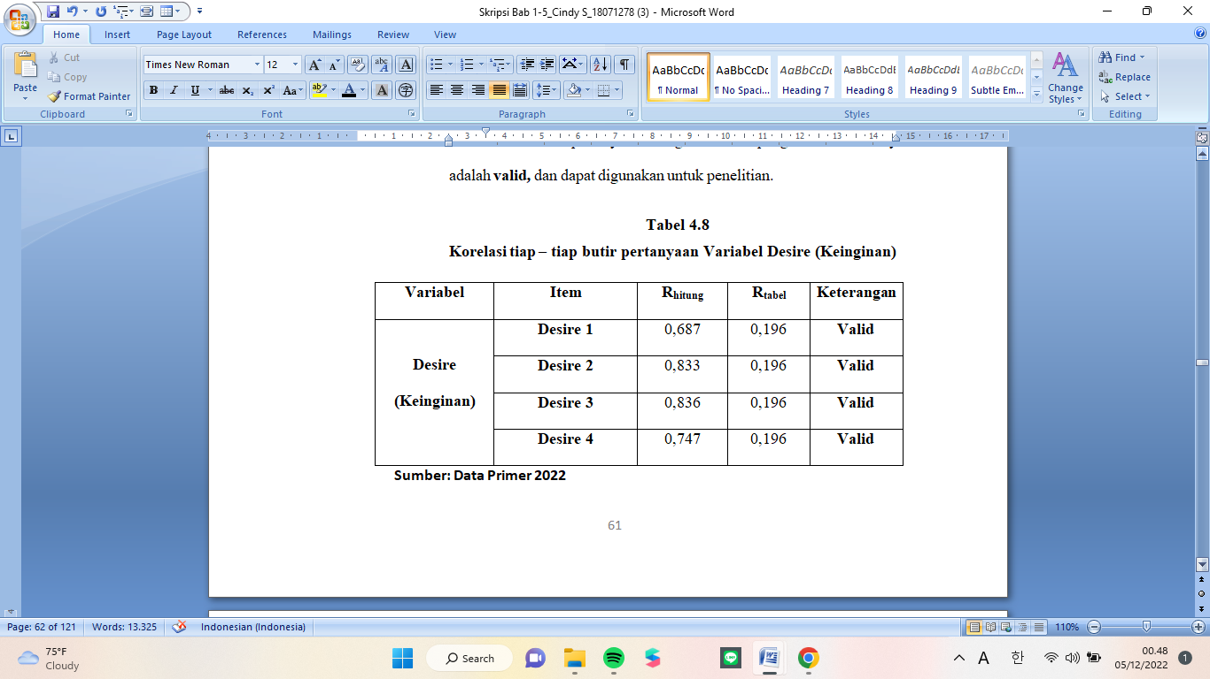

Dari Koefisien korelasi pada r hitung antara tip-tiap butir pertanyaan pada indikator *Desire* atau keinginan diatas, r hitung lebih besar dari r tabel 0,196. Sehingga dapat ditarik kesimpulan bahwa butir-butir pertanyaan mengenai skala pengukuran tersebut adalah **valid*,*** dan dapat digunakan untuk penelitian.

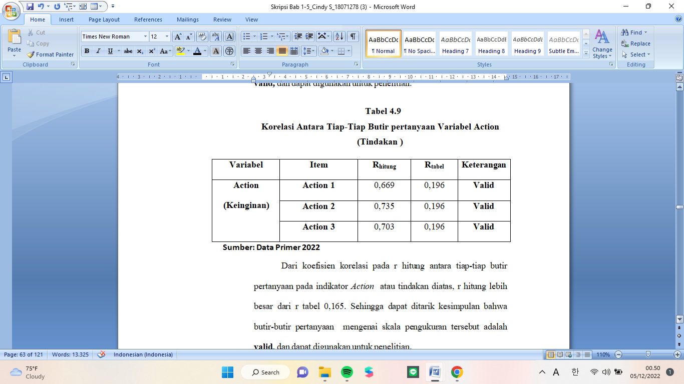

Dari koefisien korelasi pada r hitung antara tiap-tiap butir pertanyaan pada indikator *Action*  atau tindakan diatas, r hitung lebih besar dari r tabel 0,165. Sehingga dapat ditarik kesimpulan bahwa butir-butir pertanyaan mengenai skala pengukuran tersebut adalah **valid**, dan dapat digunakan untuk penelitian.

Berdasarkan tabel uji validitas terhadap Variabel X (*Brand Ambassador*) dan Variabel Y (Keputusan Pembelian) terhadap 100 responden pada tingkat signifikansi 5% dengan df= 100, maka diperoleh nilai rtabel sebesar 0,196. Hasil pengunjian validitas menunjukan nilai rhitung> rtabel.Suatu item dikatakan valid jika koefisien korelasi item total lebih besar dari 0,196, dengan begitu dapat ditarik kesimpulan bahwa semua instrument dapat dikatakan valid.

* 1. **Uji Relibilitas**

Uji relibilitas dilakukan untuk mengamati jawaban dari kuesioner responden pada pertanyaan yang ditanyakan dalam penelitian. Kuesioner dinyatakan reliable atau handal jika jawabam dari responden yang menjawab kuesioner stabil, maka akan memberikan hasil yang akurat. Uji reliabilitas ini dilakukan dengan menggunakan *cronbach alpha*> 0,6.

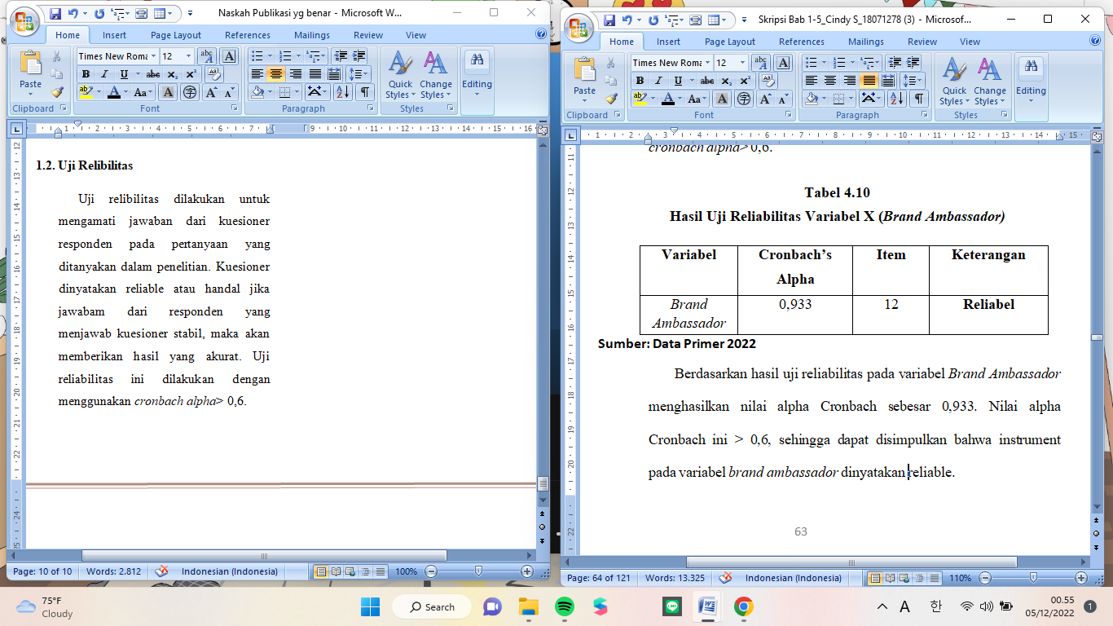

Berdasarkan hasil uji reliabilitas pada variabel *Brand Ambassador* menghasilkan nilai alpha Cronbach sebesar 0,933. Nilai alpha Cronbach ini > 0,6, sehingga dapat disimpulkan bahwa instrument pada variabel *brand ambassador* dinyatakan reliable.

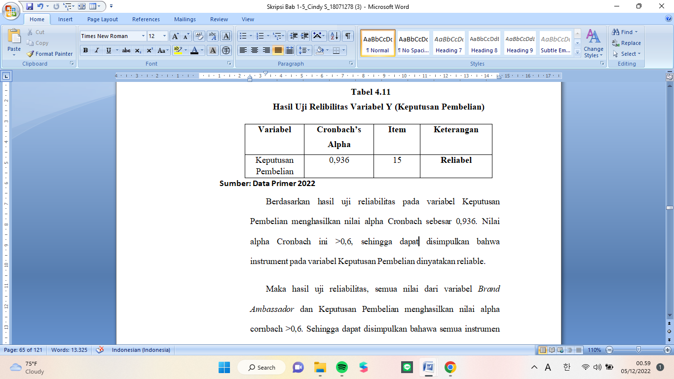

Berdasarkan hasil uji reliabilitas pada variabel Keputusan Pembelian menghasilkan nilai alpha Cronbach sebesar 0,936. Nilai alpha Cronbach ini >0,6, sehingga dapat disimpulkan bahwa instrument pada variabel Keputusan Pembelian dinyatakan reliable.

Maka hasil uji reliabilitas, semua nilai dari variabel *Brand Ambassador* dan Keputusan Pembelian menghasilkan nilai alpha cornbach >0,6. Sehingga dapat disimpulkan bahawa semua instrumen pada tiap variabel mempunyai reliabilitas yang baik.

1. **Uji Asumsi Klasik**
   1. **Uji Normalitas**

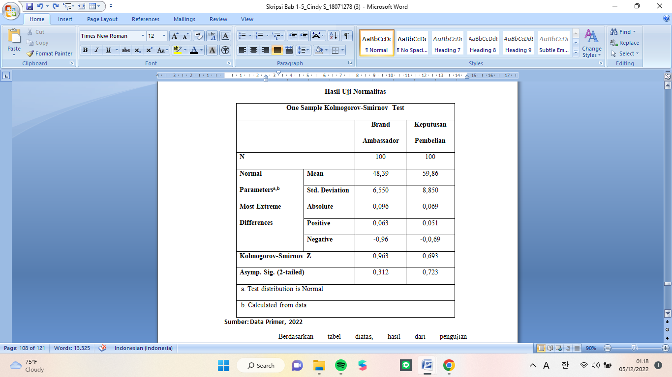

Berdasarkan tabel diatas, hasil dari pengujian statistic*Kolmogorovo Smirnov* menunjukan bahwa nilai asymp sign (2-tailed) atau tingkay signifikan menunjukan angka diatas 0,05. Nilai asymp sign pada variabel *Brand Ambassador* 0,312> 0,05 dan nilai asymp sign pada kepututsan pembelian 0,723> 0,05. Sehingga dapat ditarik kesimpulan bahwa data distribusi secara normal.

* 1. **Uji Linearitas**

Uji linearitas dilakukan untuk mengetahui apakah dua variabel atau lebih yang diuji memiliki hubungan yang linear atau tidak secara signifikan.

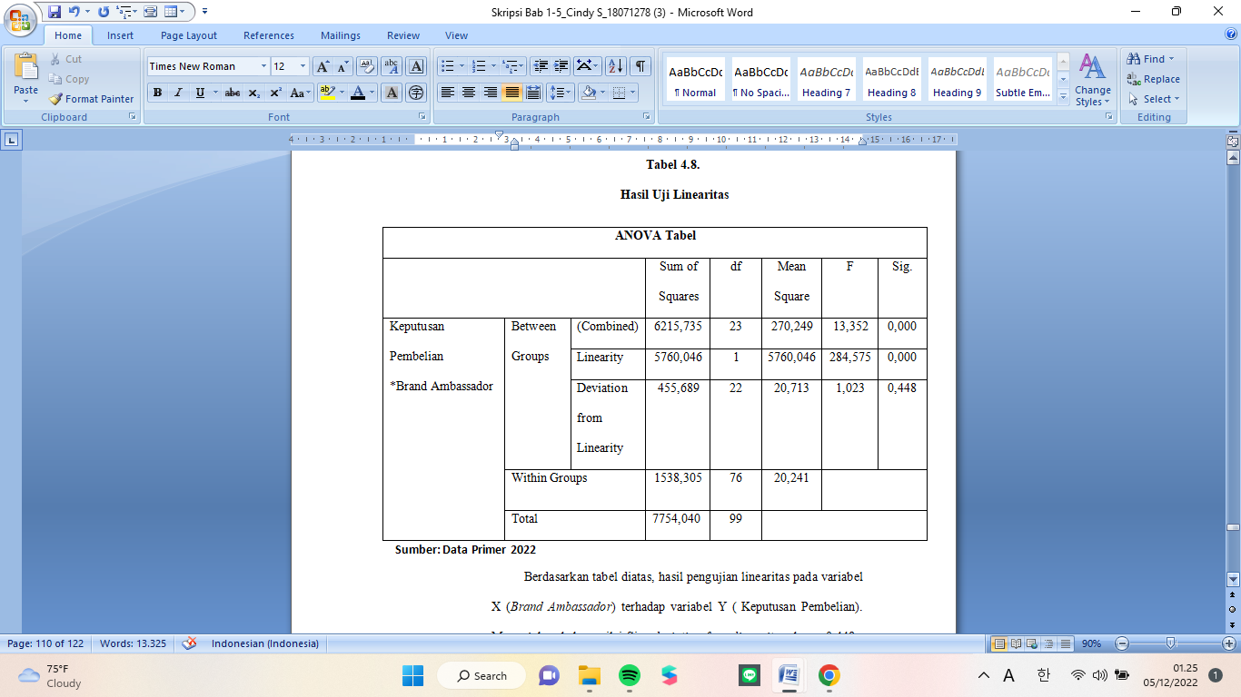

Berdasarkan tabel diatas, hasil pengujian linearitas pada variabel X (*Brand Ambassador*) terhadap variabel Y ( Keputusan Pembelian). Menunjukan bahwa nilai Sig. *deviation from linearity* sebesar 0,448> 0,05. Maka dapat kita tarik kesimpulan bahwa ada hubungan yang linear antara variabel X (*Brand Ambassador*) dengan Variabel Y (Keputusan Pembelian).

1. **Analisis Regresi**

Uji analisis regeresi bertujuan untuk menjelaskan pengaruh variabel bebas terhadap variable terkait.

Dari hasil pengujian dapat dibuat persamaan Regresi Linear sebagai berikut :

**KP = 3,511 + 1,1164 BA + e**

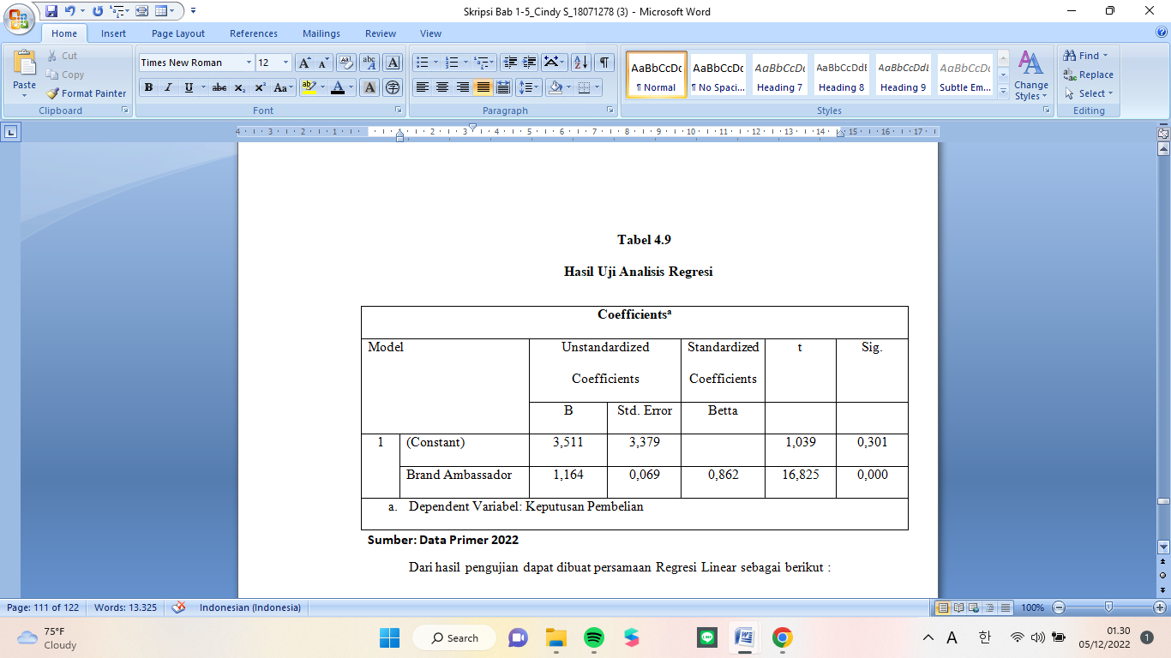

Pada persamaan tersebut dihasilkan nilai konstanta (β) sebesar **3,511,** yang artinya apabila variabel independen yaitu *Brand Ambassador* memiliki Sig. nol maka nilai Keputusan Pembelian adalah **3,511.** Maka ditarik kesimpulan bahwa *Brand Ambassador* memiliki pengaruh yang positif terhadap Keputusan Pembelian.

* 1. **Uji F (Stimulan)**

Uji F (Stimulan) bertujuan utnuk melihat apakah variabel independen yaitu *brand ambassador* berpengaruh secara stimulant terhadap variabel dependen yaitu keputusan pembelian, dengan tingkat signifikansi 5%.

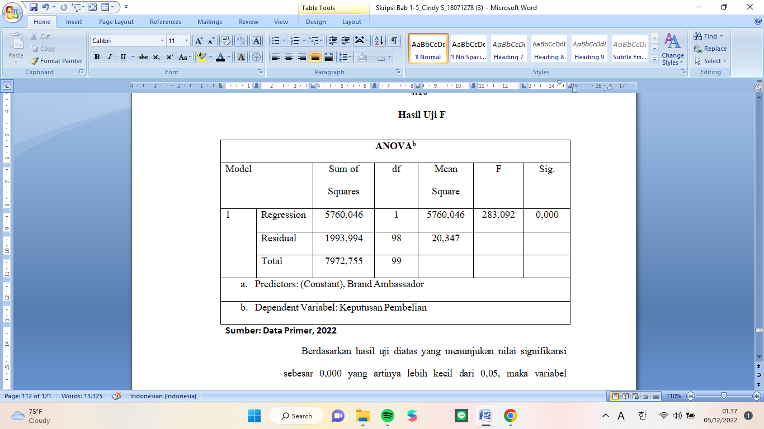

Berdasarkan hasil uji diatas yang menunjukan nilai signifikansi sebesar 0,000 yang artinya lebih kecil dari 0,05, maka variabel independen memiliki pengaruh terhadap variabel dependen. Jika dilihat dari nilai F maka diperoleh 283,092> Ftabel sebesar 3,94, maka variabel independen memiliki penagruh terhadap variabel dependen. Sehingga dapat ditarik kesimpulan bahwa variabel independen memiliki pengaruh secara stimulant terhadp variabel dependen.

* 1. **Uji T**

Uji T memiliki tujuan untuk mengetahui apakah variabel independen yaitu *brand ambassador* memiliki pengaruh secara individual terhadap variabel dependen yaitu keputusan pembelian dengan tingkat signifikan 5%.

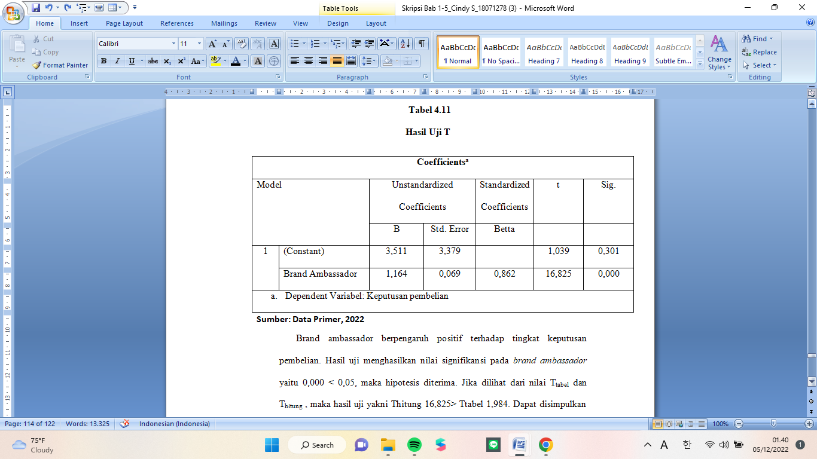

Brand ambassador berpengaruh positif terhadap tingkat keputusan pembelian. Hasil uji menghasilkan nilai signifikansi pada *brand ambassador* yaitu 0,000 < 0,05, maka hipotesis diterima. Jika dilihat dari nilai Ttabel dan Thitung , maka hasil uji yakni Thitung 16,825> Ttabel 1,984. Dapat disimpulkan bahwa hipotesis diterima, berarti terdapat pengaruh *brand ambassador* terhadap keputusan pembelian.

1. **Pengaruh *Brand Ambassador* terhadap Keputusan Pembelian**

Hasil uji diatas menyatakan bahwa *brand ambassador* berpengaruh positif terhadap keputusan pembelian. Hasil dari hipotesis menunjukan bahwa tingkat signifikansi senilai 0,000 < 0,05, sehingga hipotesis dapat dinyatakan diterima. Tingkat dari signifikansi membuktikan bahwa *brand awmbassador* akan mempengaruhi minat masyarakat Kabupaten Sleman Yogyakarta dalam pengambilan keputusan pembelian di Shopee.

**Kesimpulan**

Dilaksanakanya riset ini bertujuan guna menguji serta menganalisis dampak dari Idol Korea sebagai *brand ambassador* Shopee pada keputusan pembelian di Kabupaten Sleman Yogyakarta. Hasil studi ini didapatkan dari sampel yang dikumpulkan dan diolah. Sesuai hasil dari penelitian dan analisis terhadap data yang sudah dipaparkan pada bab sebelumnya, maka simpulannya,“Idol Korea yang jadi*brand ambassador* Shopee, berdampak positif pada keputusan pembelian di Kabupaten Sleman Yogyakarta”. Shopee dapat mempertahankan Idol Korea sebagai *brand ambassador* mereka, sehingga minat masyarakat Kabupaen Sleman Yogyakarta dalam memilih Shopee akan semakin meningkat.

**Daftar Pustaka**

Djaslim, Saladin. (1991). *“Unsur-Unsur Inti Pemasaran dan Manajemen Pemasaran”*. Bandung: Mandar Maju.

Hyejung Ju, (2010). *“Glocalization of The Korean Popular in Eas Asia*: Theorizing of The Korean Wave.United States: Dissertatio Publishing(UMI). Hal-2

Firmansyah, M. Anang. (2020). *“Komunikasi Pemasaran”.* Jawa Timur: Qiara Media.

Kim, Cho. & Jung ,(2014). *“The Korean Wave (hallyu). Wave of Home Culture and International Marketing in Rapidly Changging Environtmens.*

Kotler, Philip dan AB Susanto. (1999). “*Manajemen Pemasaran Di Indonesia*” (*Analisis, Perencanaan, Implementasi Dan Pengendalian*). Jakarta: Selemba Empat

Lea-Greenwood, Gaynor. (2012). *“Fashion Marketing Communication”* E-book. USA: Wiley.

Royan, Frand M. (2004). *“Marketing Selebrities”*. Jakarta: PT. Elex Media.

Sekaran dan Bougie (2013). *“*Researche Methods for Bussiness. *In A Skill-Building Apporoach”*. New York: Wiley.

Siyoto, Sandu dan Sodik, M. Ali. (2015).*”Dasar Metodologi Penelitian”*. Yogyakarta: Literasi Media Publishing.

Sugiyono. (2013). *“Metode Penelitian Kuantitatif, Kualitatif dan R&D*”. Bandung: Alfabeta.